

**T.C.**

**ALTINORDU KAYMAKAMLIĞI**

**ŞEHİT ALİ ŞAHİN ODABAŞI İLKOKULU**

**MÜDÜRLÜĞÜ**



**2024-2028 STRATEJİK PLANI**

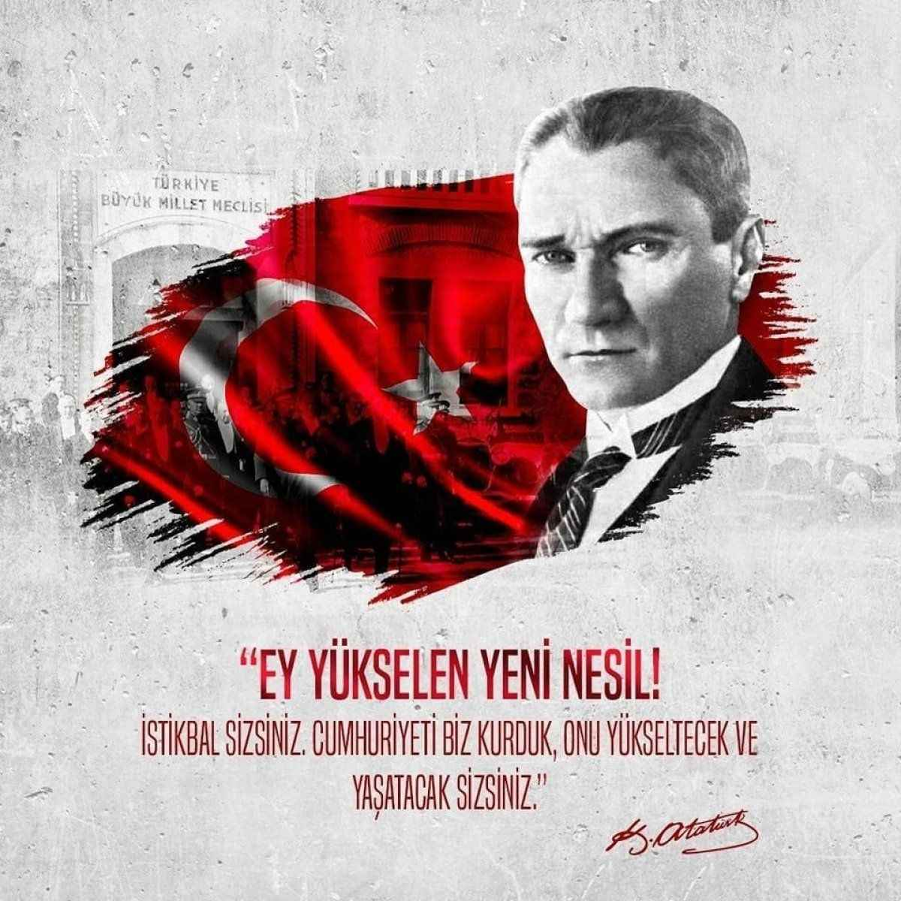

# **ŞEHİT ALİ ŞAHİN ODABAŞI İLKOKULU BİLGİLERİ**

|  |  |  |  |
| --- | --- | --- | --- |
| İli: | Ordu | İlçesi: | Altınordu |
| Adres: | Selimiye Mah. 202. Sokak No:9 | Coğrafi Konum: (link) | https://www.google.com/maps/place/Merkez+Ortaokulu/@40.981373,37.8721062,17.75z |
| Telefon | 0452 223 1676 | Fax Numarası: | 0452 223 1677 |
| e-Posta Adresi: | 754600@meb.k12.tr | Web Sayfası Adresi: | https://sehitalisahinodabasiilkokulu.meb.k12.tr/ |
| Kurum Kodu: | 754600 | Öğretim Şekli: | İlkokul Tam Gün  Anasınıfı İkili Eğitim |

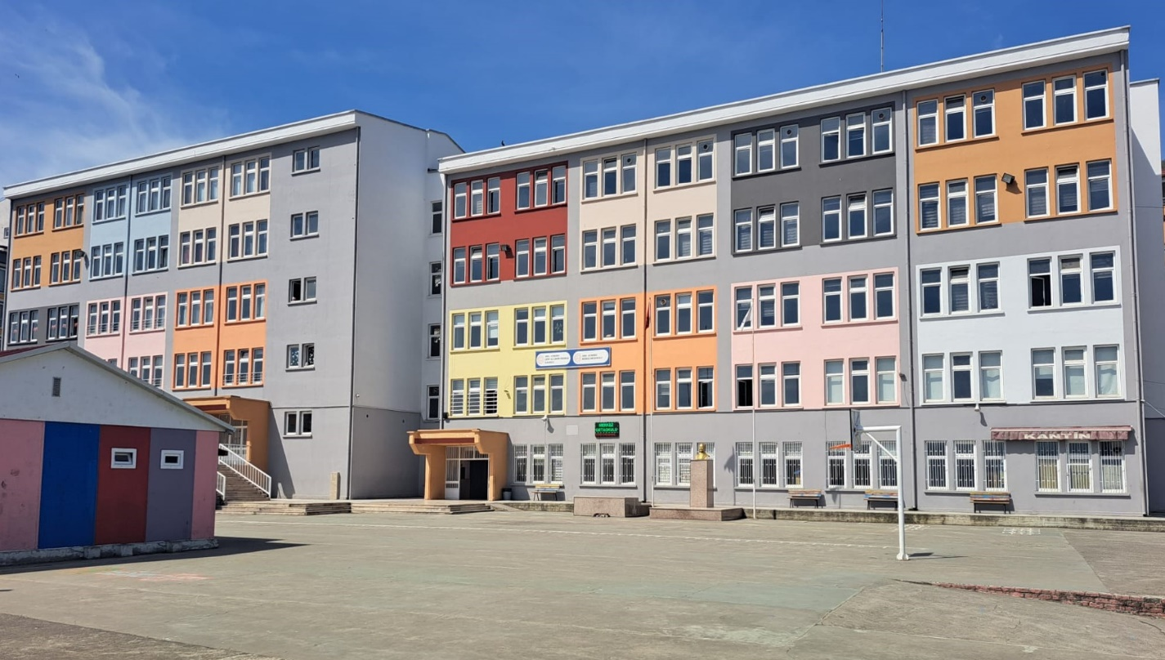

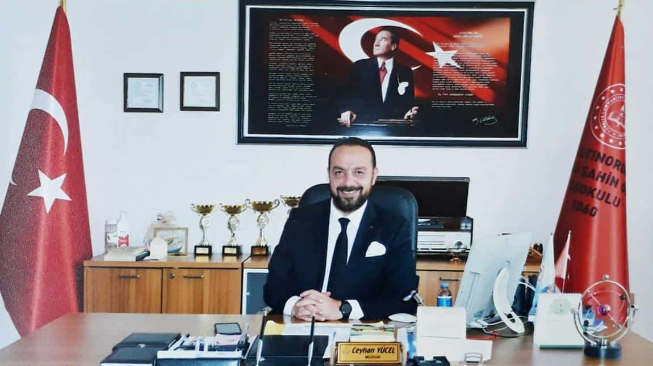

**SUNUŞ**

Yaşadığımız çağda küreselleşmeye bağlı olarak ortaya çıkan gelişmeler, teknolojik ilerlemeler ve rekabetin artması, kamu kesiminde yeniden yapılanmayı gerekli kılmıştır.

Bu bağlamda kamu yönetimimizin toplumun değişen taleplerini zamanında karşılayabilmesi amacıyla uygulanan “Kamu Yönetiminde Yeniden Yapılanma” hareketi kapsamlı bir değişimi ve dönüşümü içermektedir. 21. yüzyıl yönetim anlayışının eksenini oluşturan “iyi yönetişim” in dayandığı temel değerler üzerine inşa edilen bu yeniden yapılanma; kamu kuruluşlarının hizmet performanslarının arttırılmasını, kamu harcamalarında disiplinin sağlanmasını, bütçe açıklarının giderilmesini, kaynak kullanımında verimlilik ve etkinliğin yükseltilmesini esas almaktadır.

Yönetimde etkinliği ve verimliliği temel alan, hedef ve önceliklerin belirlendiği, katılımcılığa önem veren, şeffaf bir kamu yapılanmasının gereği olarak da stratejik yönetim anlayışı benimsenmiştir. Bu yönetim anlayışının bir gereği olarak hazırlanan stratejik planlar; kamu kurumlarının mevcut durumlarının gözden geçirilmesini, gelecekteki hedeflerinin ve bu hedeflere ulaşmak için izlenecek yol ve yöntemlerin belirlenmesini sağlamaktadır. Kurumların kaynakları ve hedefleri ile çevresel şartlar arasındaki uyumu sağlayan, güçlü bir vizyon oluşturan unsur stratejik planlamadır. Stratejik planlama bir yandan kamu mali yönetimine etkinlik kazandırırken diğer yandan kurumsal kültür ve kimliğin gelişmesine ve güçlendirilmesine de destek olmaktadır.

Stratejik planlama; değişimin planlanmasıdır. Değişimi planlamak ise geleceği öngörmek değil, geleceğe biçim vermek demektir. Yaptığımız iş ve sorumluluk alanlarımızla büyük hayallerimiz, büyük hedeflerimiz var. Temel hedefimiz ise Milli Eğitimin amaç ve ilkeleri doğrultusunda okulumuzun kalitesini bulunduğu noktadan yukarıya taşımak, akademik, sportif, sosyal ve kültürel yönlerimizi, bulunduğumuz lokasyonu ve yerel dinamiklerimizi de yakından tanıyarak şekillendirmek, bu yönlerimizi geliştirirken mahallemize ve şehrimize de bir değer katabilmek ve bunu bir kurumsal anlayış olarak bütün paydaşlarımıza benimsetmek olacaktır.

Temel Eğitim çerçevesinde okul öncesinden 4. Sınıf sonuna kadar eğitim öğretim hizmeti veren Şehit Ali Şahin Odabaşı İlkokulu olarak dünyada ve ülkemizde süre giden değişimleri yakından izleyerek ve gerektiğinde bu dönüşümler ekseninde kendimizi güncelleyerek, okulumuzun seçkin özelliklerine sahip çıkıp pekiştirmeyi, bu arada aksayan yönleriyle yüzleşip çözümler üretmeyi ilke edinen bir anlayışla hazırlanan Şehit Ali Şahin Odabaşı İlkokulu Stratejik Planı, okulumuzun geleceğine ilişkin uzun vadeli beklentilerimizin ve özlemlerimizin 2024-2028 dönemindeki yansımalarını içermektedir. Ülkemizde son yıllarda uygulamaya konulan Kamu Mali Yönetimi ve Kontrol Sisteminin getirdiği stratejik yönetim anlayışı ile kaynakların etkili, ekonomik ve verimli kullanılması, şeffaflık ve hesap verme sorumluluğunun artırılması, faaliyetlerin planlanması hedeflenmiştir. Elinizde tutmakta olduğunuz Şehit Ali Şahin Odabaşı İlkokulu 2024-2028 dönemini kapsayan Stratejik Planı, önceki Stratejik Plan dönemindeki tecrübeler ışığında katılımcılığı esas alan bir yaklaşımla hazırlanmıştır. Stratejik Planın hazırlanma sürecinde görüş ve önerilerini bizimle paylaşan tüm paydaşlarımıza ve Stratejik Planın hazırlanmasında emeği geçenlere teşekkür ediyor, plan hazırlama sürecinde olduğu gibi uygulama sürecinde de aynı başarıyı sağlayabileceğimize yürekten inanıyorum. Saygılarımla...

**Ceyhan YÜCEL**

**Okul Müdürü**

**İÇİNDEKİLER TABLOSU**

**1.STRATEJİK PLAN HAZIRLIK SÜRECİ** 8

**1.1. PLANIN SAHİPLENİLMESİ VE SÜRECİN ORGANİZASYONU** 8

**1.2. KURUL VE EKİPLER** 8

**1.3. Planlama Süreci** 9

**2.DURUM ANALİZİ** 12

**2.1.KURUMSAL TARİHÇE** 13

**2.2. UYGULANMAKTA OLAN STRATEJİK PLANIN DEĞERLENDİRİLMESİ** 15

**2.3. Yasal Yükümlülükler ve Mevzuat Analizi** 15

**2.4. Üst Politika Belgeleri Analizi** 16

**2.5. Faaliyet Alanları İle Ürün/Hizmetlerin Belirlenmesi** 17

**2.6. Paydaş Analizi** 18

**2.7. Okul/Kurum İçi Analizi** 19

**2.7.1. Teşkilat Yapısı** 20

**2.7.2. İnsan Kaynakları** 21

**2.7.3. Teknolojik Düzey** 24

**2.7.4. Mali Kaynaklar** 25

**2.7.5. İstatistiki Veri oluşturacak Diğer Veriler** 26

**2.8. Çevre Analizi (PESTLE)** 27

**2.9. GZFT (Güçlü, Zayıf, Fırsat, Tehdit) Analizi** 28

**GELECEĞE BAKIŞ** 32

**3.MİSYON, VİZYON VE TEMEL DEĞERLER** 32

**3.1.Misyonumuz** 32

**3.2.Vizyonumuz** 32

**3.3 Temel Değerlerimiz** 32

**4.1.AMAÇ, HEDEF VE PERFORMANS GÖSTERGESİ İLE STRATEJİLERİN BELİRLENMESİ** 34

**4.2. Maliyetlendirme** 40

**5.İZLEME VE DEĞERLENDİRME** 42

**1.BÖLÜM**



**STRATEJİK PLAN**

**HAZIRLIK SÜRECİ**

# **1.STRATEJİK PLAN HAZIRLIK SÜRECİ**

# **1.1. PLANIN SAHİPLENİLMESİ VE SÜRECİN ORGANİZASYONU**

2024-2028 Stratejik Planlama Hazırlık sürecinde planın sahiplenilmesi hususunda düzenlenen eğitim ve toplantılarda, bütün ekip üyelerinin özverili bir şekilde çalışmalara katılmaları gerektiğinin önemi vurgulanmıştır. İlçe Millî Eğitim Müdürümüz yapılan çalışmaları yakından takip ederek tüm çalışmaları desteklemiştir. Böylelikle üst yöneticinin stratejik plan yaklaşımını benimsediği ve kurumsal sahiplenmenin gerçekleştiği görülmüştür.

# **1.2. KURUL VE EKİPLER**

Stratejik Planlamaya İlişkin Usul ve Esaslar Hakkında Yönetmelik gereği hazırlanan 2022/21 sayılı Genelge ile Müdürlüğümüzün 2024-2028 Stratejik Plan çalışmaları başlatılmıştır.

**Şehit Ali Şahin Odabaşı İlkokulu Stratejik Planlama Ekibi:** **Şehit Ali Şahin Odabaşı İlkokulu** Müdürlüğü 2024-2028 Stratejik Planlama üst ekibi 5 kişiden, stratejik planlama ekibi 1 başkan ve 30 ekip üyesi olmak üzere 25 kişiden oluşmuştur.

**Tablo 1: Kurul ve Ekip Bilgileri**

|  |  |  |  |
| --- | --- | --- | --- |
| Kurul Bilgileri Ekip Bilgileri | | |  |
| Adı Soyadı | Unvanı | Adı Soyadı | Unvanı |
| Ceyhan YÜCEL | Okul Müdürü | Adem BEKTAŞ | Ekip Başkanı- Müdür Yardımcısı |
| Yeliz PEKACAR | Müdür Yrd. | Tamer KORKMAZ | Öğretmen |
| Fırat AKÇEVRE | Öğretmen | Neslihan ATALAY | Öğretmen |
| Nurgül YILMAZ AKTAŞ | Okul Aile Birliği Bşk. | Osman AKBAŞ | Öğretmen |
| Sinem GÜL | Rehber Öğretmen | İrfan Kani ŞENSOY | Öğretmen |
|  |  | Firdevs PEKŞEN | Öğretmen |
|  |  | Birol KÖKSAL | Öğretmen |
|  |  | Savaş YİĞİT | Öğretmen |
|  |  | Mustafa VURAL | Öğretmen |
|  |  | Murat DEMİRCAN | Öğretmen |
|  |  | Ertan GÜMÜŞKAYA | Öğretmen |
|  |  | Özgür ÇALGIÇ | Öğretmen |
|  |  | Cemil ATALAY | Öğretmen |
|  |  | Gazi AKDİ | Öğretmen |
|  |  | Sevinç KAYA ÇARKÇI | Öğretmen |
|  |  | Coşkun EĞREK | Öğretmen |
|  |  | Fatma VURAL | Öğretmen |
|  |  | İzzet TOMAKİN | Öğretmen |
|  |  | Sezaddin YALÇINKAYA | Öğretmen |
|  |  | Avni YILMAZ | Öğretmen |
|  |  | Ufuk ÖZTÜRK | Öğretmen |
|  |  | Ayşe TOMAKİNOĞLU | Öğretmen |
|  |  | Nesrin BAŞKÖY | Öğretmen |
|  |  | Meral EREGİZLİ | Öğretmen |
|  |  | Emel KARADENİZ | Öğretmen |
|  |  | Fatma ALKAN | Öğretmen |
|  |  | Merve KIRCA HANOĞLU | Öğretmen |
|  |  | Gülçin ÇELİK KARAVELİ | Öğretmen |
|  |  | Burcu ALTAY SERARSLAN | Öğretmen |
|  |  | Eda GÜMÜŞ | Öğretmen |
|  |  | Eslem BEDAĞ | Öğretmen |

# **1.3. Planlama Süreci**

2024-2028 dönemi stratejik planının hazırlanması sürecinin temel aşamaları; kurul ve ekiplerin oluşturulması, çalışma takviminin hazırlanması, uygulanacak yöntemlerin ve yapılacak çalışmaların belirlenmesi şeklindedir.

Okulumuzun 2024-2028 dönemlerini kapsayan stratejik plan hazırlık aşaması, strateji geliştirme kurulunun ve stratejik plan ekibinin oluşturulması ile başlamıştır. Ekip üyeleri bir araya gelerek çalışma takvimini oluşturulmuş, görev dağılımı yapılmıştır. Okulumuzun 2024-2028 yıllarını kapsayan stratejik planında yer alan amaçlar ve hedefler değerlendirilmiş, hedefler doğrultusunda performans göstergeleri ve stratejiler belirlenmiştir. Üst politika belgeleri incelenmiş, paydaş analizleri yapılmış ve çıkan sonuçlara göre alınabilecek tedbirler ortaya konmuş, PESTLE Analizi sonucunda kurumun GZFT Analizi ortaya çıkarılmış ve tespit edilen sorun ve gelişim alanları ile ilgili olarak yeni eğitim politikaları belirlenmiştir.

Planlama sürecine aktif katılımını sağlamak üzere paydaş anketi, toplantı ve görüşmeler yapılmıştır.

Müdürlüğümüzün 2024-2028 Stratejik planlamasında geleceğe bakış bölümü için içerik oluşturma sürecinde yapılan çalışmalar şunlardır:

* Stratejik Planlama ekibi tarafından 2024-2028 Altınordu İlçe Milli Eğitim Müdürlüğü Stratejik planı ile ekleri analiz edilmiştir.
* GZFT ve PESTLE Analiz formları değerlendirilmiş ve revize edilmiştir.
* 2024 Nisan ve Mayıs aylarında uygulanan GZFT ve PESTLE analiz formları değerlendirilmiştir.
* Stratejik Planlama ekibi tarafından Millî Eğitim Bakanlığı 2024-2028 Stratejik Planı ile Ordu İl Milli Eğitim Müdürlüğü planı ve ekleri analiz edilmiştir.

**2. BÖLÜM**



**DURUM ANALİZİ**

# **2.DURUM ANALİZİ**

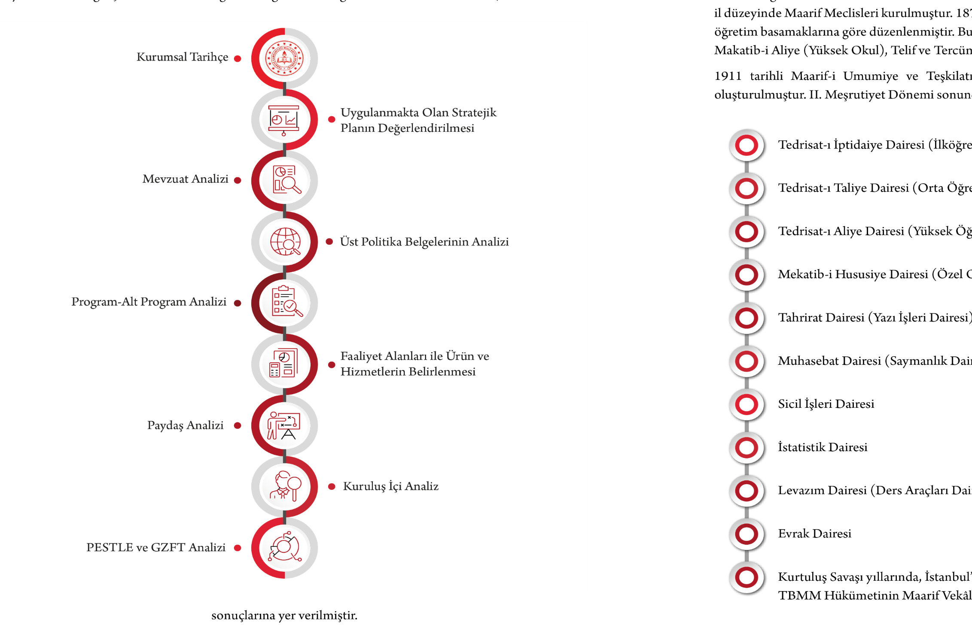Şehit Ali Şahin Odabaşı İlkokulu Müdürlüğü’nün geleceğe yönelik amaç, hedef ve stratejiler geliştirebilme­si için geçmişte neleri başardığı, hangi alanlarda hedeflerine ulaştığı ya da ulaşamadığı ve bunların nedenleri; mevcut durumda hangi kaynaklara sahip olduğu; hangi yönlerinin gelişmeye açık olduğu; kontrolü dışındaki olumlu ya da olumsuz gelişmelerin neler olduğu­nun değerlendirildiği durum analizi bölümünde kurumsal tarihçe, uygulanmakta olan stratejik planın değerlendirilmesi, mevzuat ana­lizi, üst politika belgeleri analizi, faaliyet alanları ile ürün ve hizmet­lerin belirlenmesi, paydaş, kuruluş içi, PESTLE ve GZFT analizleri­ne özet olarak yer verilmiştir.

# **2.1.KURUMSAL TARİHÇE**

Ordu’da Rüştiye Mektebi Padişah Abdülaziz ve Maarif Nazırı Abdurrahman Sami Paşa zamanında 1860 (1276) tarihinde Güzelordu İlkokulu’nun bulunduğu binada açılmıştır. 1913 yılına kadar 53 yıl eğitim-öğretimi kesintisiz sürdürmüştür.

ORDU RÜŞTİYESİ

1913-1914 Eğitim-Öğretim yılında Padişah V. Murat ve Maarif Nazırı Şükrü Bey zamanında rüştiye teşkilatları kaldırılmış, İsmetpaşa okulunda 1925 yılına kadar Ordu İdadisi 1. Kısım adı altında eğitim-öğretim faaliyetlerine devam etmiştir.

ORDU İDADİSİ

15 Temmuz-15Ağustos 1923 tarihleri arasında Maarif Vekili İsmail Safa Bey zamanında 1. Heyet-i İlmiye, 1924 senesinde Maarif Vekili Vasıf Bey’in bakanlıkları döneminde yapılan 2. Heyet-i İlmiye toplantıları neticesinde İlköğretim 6 seneden 5 seneye, Orta tahsil 7 seneden 6 seneye indirildi. İdadiler ve Sultaniler kaldırıldı. 1925-1926 eğitim-öğretim yılında, Ordu İdadisi, Ordu Lisesi 1. Devre adını aldı. 26 Kanuni Evvel 1925-8 Kanuni Sani 1926 tarihlerinde Maarif Vekili Mustafa Necati Bey zamanında yapılan 3. Heyet-i İlmiye toplantı kararlarına göre lise 1. Devre, orta mektep adını aldı.

1927-1928 Eğitim-Öğretim yılında karma eğitime (muhtelif) geçildi. 1924 yılında açılan Kız Muallim Mektebi 1927 yılında lağvolunca, Ordu Orta Mektebi Kız Muallim Mektebi binasına taşındı.

Hususi Muhasebeye ait olan bu bina 1935 senesinde 30000 liraya Kültür Bakanlığınca satın alındı. Depremde okulumuz büyük hasar görmesine rağmen binanın arka tarafındaki yatakhane kısmında 1942 yılına kadar eğitim-öğretim devam etti. 1942-1943 ile 1944-1945 yılları arasında Güzelordu İlk Mektebi binasında eğitim-öğretimini sürdürdü. 1945-1946 eğitim-öğretim yılında postahane karşısındaki yeni yapılan okul binasına taşındı.

18 Kasım 1947 yılında Milli Eğitim Bakanı Şemsettin Reşat Sirer zamanında Ordu Özel Lisesi açıldı. 1949-1950 eğitim-öğretim yılında resmi Hüviyet alan Ordu Lisesi ile Ordu Ortaokulu birleşti.

1963-1964 eğitim-öğretim yılında Ordu Lisesi yeni binasına taşındı. Bünyesindeki birinci kısım öğrencilerinin büyük bir kısmı ve Ordu Ortaokuluyla birleşerek postane karşısındaki binada Merkez Ortaokulu adını alarak eğitim-öğretime devam etti. 1983-1984 eğitim-öğretim yılında Milli Eğitim Bakanlığınca Okulumuzun adı Merkez İlköğretim Okulu olarak değiştirildi. 1995-1996 eğitim-öğretim yılında Selimiye mahallesindeki yeni binasına taşındı. 6287 sayılı İlköğretim ve Eğitim Kanunu ile Bazı Kanunlarda Değişiklik Yapılmasına Dair Kanun ile 2012-2013 eğitim-öğretim yılında Merkez İlköğretim Okulu Merkez İlkokulu ve Merkez Ortaokulu olarak ayrılmıştır. 2 Ekim 2018 tarihinden itibaren ikili eğitim sona ermiş olup normal eğitim yapmaktadır. Halen bu binada eğitim ve öğretim faaliyetlerini sürdürmektedir. Okulumuzun Merkez İlkokulu olan adı 2018-2019 eğitim öğretim yılından itibaren Şehit Ali Şahin Odabaşı İlkokulu olarak değiştirilmiştir. 2023 yılı Ocak ayında okulumuzdan ayrılarak bağımsız hüviyete kavuşan ve Şehit Ali Şahin Odabaşı Anaokulu ismini alan okulumuzun anaokulu kısmı, 2023 yılı Aralık ayında Şehit Ali Şahin Odabaşı Anaokulunun kapatılmasıyla tekrardan faaliyetlerine okulumuz bünyesinde anasınıfı olarak devam etmektedir. 2023-2024 eğitim öğretim yılı itibarıyla okulumuz taşıma kapsamına alınmış olup; bu anlamda Nizamettin, Boztepe, Şenköy, Yaraşlı ve Kızılhisar Mahallerinde ikamet eden öğrencilerin temel eğitim ihtiyaçlarını karşılamaktadır. 2023-2024 eğitim öğretim yılı itibarıyla okulumuz bünyesinde Hafif Otizm Sınıfı açılmıştır.

2023-2024 Eğitim öğretim yılında okulumuz 6 şube anasınıfı, 1. sınıf 5 şube, 2. sınıf 5 şube, 3. sınıf 6 şube ve 4. sınıfta 6 şube. 1 Hafif-Zihinsel, 1 Hafif-Otizm olmak üzere toplam 30 şubemiz bulunmaktadır.

# **2.2. UYGULANMAKTA OLAN STRATEJİK PLANIN DEĞERLENDİRİLMESİ**

Şehit Ali Şahin Odabaşı İlkokulu Müdürlüğü 2019-2023 Stratejik Planı; stratejik plan hazırlık süreci, durum analizi, geleceğe yönelim, maliyetlendirme ile izleme ve değerlendirme olmak üzere beş bölümden oluşturulmuştur. Bunlardan izleme ve değerlendirme faaliyetlerine temel teşkil eden stratejik amaç, stratejik hedef, performans göstergesi ve stratejilerin yer aldığı geleceğe yönelim bölümü eğitim ve öğretime erişim, eğitim ve öğretimde kalite ve kurumsal kapasite olmak üzere üç tema halinde yapılandırılmıştır.

2019-2023 Şehit Ali Şahin Odabaşı İlkokulu Müdürlüğü Stratejik Planı genel olarak başarılı bir şekilde uygulanmış, belirlenmiş hedef ve performanslar azami derecede gerçekleştirilmeye çalışılmıştır. Gerçekleştirilemeyen hedefler, sorun alanları ve gelişime açık alanlar olarak değerlendirilmekle beraber bunlara ” 2024-2028 dönemi Stratejik Planında yer alan amaç ve hedeflerde yer verilmiştir. 2024-2028 Stratejik Planı dönemi için idarenin güçlü yönlerinden ve fırsatlarından yararlanarak önceki tecrübeler rehberliğinde günümüz ve gelecek hedeflerine uygun ve ulaşılabilir performans göstergelerinin belirlenmesine yönelik çalışmalar yapılmıştır.

# **2.3. Yasal Yükümlülükler ve Mevzuat Analizi**

* T.C. Anayasası
* 1739 Sayılı Milli Eğitim Temel Kanunu
* 652 Sayılı Millî Eğitim Bakanlığının Teşkilat ve Görevleri Hakkındaki Kanun Hükmünde Kararname
* 222 Sayılı Milli Eğitim Temel Kanunu
* 657 Sayılı Devlet Memurları Kanunu
* 5442 Sayılı İl İdaresi Kanunu
* 3308 Sayılı Çıraklık ve Mesleki Eğitim Kanunu
* 439 Sayılı Ek Ders Kanunu
* 4306 Sayılı Zorunlu İlköğretim ve Eğitim Kanunu
* 5018 Sayılı Kamu Mali Yönetimi ve Kontrol Kanunu
* Millî Eğitim Bakanlığı Millî Eğitim Temel Kanunu İle Bazı Kanun ve Kanun Hükmünde Kararnamelerde Değişiklik Yapılmasına Dair 6528 Sayılı Kanun
* İlköğretim ve Eğitim Kanunu ile Bazı Kanunlarda Değişiklik Yapılmasına Dair 6287 Sayılı Kanun
* 29072 sayılı Millî Eğitim Bakanlığı Okul Öncesi Eğitim ve İlköğretim Kurumları Yönetmeliği
* 28758 sayılı Millî Eğitim Bakanlığı Ortaöğretim Kurumları Yönetmeliği
* 04.04.2014 tarih ve 28962 sayılı Resmî Gazetede yayımlanan Yatırım İzleme ve Koordinasyon Başkanlığı Görev, Yetki ve Sorumlulukları İle Çalışma Usul ve Esaslarına Dair Yönetmelik
* Milli Eğitim Bakanlığı Taşıma Yoluyla Eğitime Erişim Yönetmeliği
* Millî Eğitim Bakanlığı Rehberlik ve Psikolojik Danışma Hizmetleri Yönetmeliği
* 2024-2028 MEB Stratejik Plan Hazırlık Programı konulu 2022/21 sayılı genelge

# **2.4. Üst Politika Belgeleri Analizi**

Okulumuzun 2024-2028 Stratejik Planı’nın stratejik amaç, hedef, performans göstergeleri ve stratejileri hazırlanırken aşağıdaki belgelerden yararlanılmıştır.

**Tablo 2: Üst Politika Belgeleri**

|  |  |
| --- | --- |
| **Temel Üst Politika Belgeleri** | **Sektörel ve Tematik Strateji Belgesi** |
| Kalkınma Planları | Diğer Kamu Kurum ve Kuruluşlarının Stratejik Planları |
| Orta Vadeli Programlar | Ulusal Yapay Zekâ Stratejisi |
| Orta Vadeli Mali Planlar | Öğretmen Strateji Belgesi |
| Millî Eğitim Şura Kararları | İklim Değişikliği Eylem Planı |
| Cumhurbaşkanlığı Yıllık Prog. | Ulusal Deprem Stratejisi ve Eylem Planı |
| MEB Stratejik Planı | Ulusal Girişimcilik Stratejisi ve Eylem Planı |
| MEM Stratejik Planı | 2023-2028 Türkiye Çocuk Hakları Strateji Belgesi ve Eylem Planı |
| Millî Eğitim Kalite Çerçevesi | Kadının Güçlenmesi Strateji Belgesi ve Eylem Planı |
| Avrupa 2020 Stratejisi | Su Verimliliği Strateji Belgesi ve Eylem Planı |
|  | Ulusal Enerji Verimliliği Eylem Planı |

# **2.5. Faaliyet Alanları İle Ürün/Hizmetlerin Belirlenmesi**

Okulumuzun faaliyet alanları ile ürün/hizmetlerine yönelik bilgiler aşağıda yer almaktadır.

**Tablo 3: Faaliyet/Ürün Bilgileri**

|  |  |
| --- | --- |
| **Faaliyet Alanı** | **Ürün/Hizmetler** |
| Eğitim-Öğretim Faaliyetleri | **Öğrenci İşleri**  Kayıt-nakil işleri  Devam-devamsızlık  Sınıf geçme  Sınav hizmetleri |
| Rehberlik Faaliyetleri | Öğrenci rehberliği  Veli rehberliği  Diğer rehberlik faaliyetleri |
| Sosyal Faaliyetler | Faaliyet alanlarının tespiti  İlgi ve yeteneklere göre yönlendirme  Katılımın sağlanması  Dış paydaş iş birlikleri  Faaliyet takvimi  Raporlama |
| Sportif Faaliyetler | Faaliyet alanlarının tespiti  İlgi ve yeteneklere göre yönlendirme  Rehberlik  Yarışmalar düzenlenmesi ve katılımın sağlanması  Dış paydaş iş birlikleri  Faaliyet takvimi  Raporlama |
| Kültürel ve Sanatsal Faaliyetler | Faaliyet alanlarının tespiti  Katılımın sağlanması  Dış paydaş iş birlikleri  Faaliyet takvimi  Raporlama |
| İnsan Kaynakları Faaliyetleri | Merkezi/Mahalli hizmet içi kurs/seminerlere katılım  Eğitim içerikli toplantılar  Kurum içi ve kurum dışı personel etkinlikleri  Dış paydaş iş birliğindeki eğitim faaliyetleri |
| Okul Aile Birliği Faaliyetleri | İş birliği  Toplantılar  İhtiyaçların ve sorun alanlarının belirlenmesi  İhtiyaçların giderilmesi |
| Öğrencilere Yönelik Faaliyetler | Okul içi ve okul dışı faaliyetler  Ekiplerin ve kurulların işleyişi |
| Ölçme Değerlendirme Faaliyetleri | Öğrenci takip kartları  Ortak sınavlar  Rehberlik  Yönlendirme  Değerlendirme toplantıları |
| Öğrenme Ortamlarına Yönelik Faaliyetler | Fiziki koşulların iyileştirilmesi  Laboratuvarların amacına uygun işleyişi  Derslik başına düşen öğrenci sayıları  Öğretmenlerin mesleki gelişimleri |
| Ders Dışı Faaliyetler | Okul dışı öğrenme ortamları  Ders dışı etkinlikler  Okul-aile iş birlikleri |

# **2.6. Paydaş Analizi**

Eğitim kurumları, önemli bir öğrenme alanıdır. Bu kurumların; güvenli oluşu, sosyal-sportif-kültürel çalışma alanlarının yeterliliği ve amaca hizmet etmesi, atölyelerinin, kütüphanesinin, konferans salonunun ve diğer etkinlik alanlarının var oluşu gibi fiziki yeterlilikleri sayesinde, öğretmenlerin mesleki gelişimlerinin artacağı; öğrencilerin motivasyon, uyum, akademik başarı ve sosyal insan olabilme beceri süreçlerini etkili kullanabilecekleri düşünülmektedir.

Paydaş analizi sürecinde Millî Eğitim Müdürlüğünün teşkilat yapısı, ilgili mevzuatı, hizmet envanteri ve faaliyet alanları analiz edilerek iç ve dış paydaşlar belirlenmiştir. Etki/önem matrisi kullanılarak paydaşlar önceliklendirilmiş ve nihai paydaş listesi oluşturulmuştur. Bu kapsamda, durum analizi çalışmalarında katılımcılığı sağlamak ve geniş kitlelere ulaşmak üzere iç ve dış paydaşlara yönelik anketler geliştirilmiştir. Anketlere verilen cevapların analiz bulguları raporlaştırılmıştır. İç ve dış paydaş anketlerinden elde edilen bulgulardan; durum analizi aşamasında GZFT ve PESTLE analizlerinde, geleceğe yönelim aşamasında da sorun alanları, hedef ve stratejiler, riskler, tespitler, ihtiyaçların belirlenmesi sürecinde faydalanılmıştır.

Okulumuzun 2024-2028 yıllarını kapsayan Stratejik Planı’nı oluştururken mevcut durum analizini ortaya koyabilmek adına veli/öğrenci/öğretmenlere yönelik bir anket geliştirilmiş ve uygulanmıştır. Ankete verilen cevapların yüzdeleri ve frekansları bulunarak ortaya çıkan tüm sonuçlar yorumlanmıştır. Elde edilen veriler; GZFT analizinin oluşturulmasına, stratejilerin ve performans göstergelerinin belirlenmesine katkı sunmuştur.

**Tablo 4: Paydaş Bilgileri**

|  |  |  |  |
| --- | --- | --- | --- |
| **Paydaş Adı** | **İç / Dış Paydaş** | **Önem Derecesi** | **Etki Derecesi** |
| Ordu İl Milli Eğitim Medürlüğü  Altınordu İlçe Milli Eğitim MüdürlüğüAltınordu İlçe Milli Eğitim Müdürlüğü | Dış Paydaş | 5 | 5 |
| Altınordu İlçe Milli Eğitim Müdürlüğü | Dış Paydaş | 5 | 5 |
| Diğer Kurum/Kuruluşlar | Dış Paydaş | 5 | 4 |
| Valilik | Dış Paydaş | 5 | 4 |
| Üniversite | Dış Paydaş | 5 | 4 |
| Güvenlik Güçleri (Emniyet, Jandarma) | Dış Paydaş | 5 | 4 |
| Sivil Toplum Kuruluşları (STK) | Dış Paydaş | 4 | 4 |
| Veliler | Dış Paydaş | 5 | 5 |
| Muhtarlık | Dış Paydaş | 5 | 5 |
| Müdürlüğe Bağlı Diğer Okul/Kurumlar | Dış Paydaş | 5 | 5 |
| Öğrenciler | İç Paydaş | 5 | 5 |
| Kurum Çalışanları | İç Paydaş | 5 | 5 |
| Okul Aile Birliği | İç Paydaş | 5 | 5 |

# **2.7. Okul/Kurum İçi Analizi**

2024-2028 Stratejik Plan Hazırlık Çalışmaları kapsamında analiz çalışmaları odak bir grupla gerçekleştirilmiştir. Bu çalışmadan elde edilen bulgu, sonuç, öneri ve değerlendirmeler aşağıda sunulmuştur.

Çalışma sonuçlarına göre geliştirmeye açık alanlar öncelik sırasına göre aşağıda sıralanmıştır;

1. Kurum içi iklim
2. Çalışanların motivasyonu
3. Kurumsal değerler
4. Kurum içi iletişim
5. Çalışanların güçlendirilmesi ve karar alma süreçlerine etkin katılımları,
6. Bilgi paylaşımı ve birimler arası koordinasyon,

Gerçekleştirilen analizlere göre kurumun güçlü olduğu alanlar öncelik sırasına göre:

1. Kurum çalışanları arasındaki iş birliği
2. Güçlü bir AR-GE alt yapısı
3. Öğretmenlerin proje hazırlama süreçlerine katılımları
4. Yöneticilerin katılımcılığı desteklemeleri
5. Yeni fikirlere ve uygulamalara uyum

# **2.7.1. Teşkilat Yapısı**

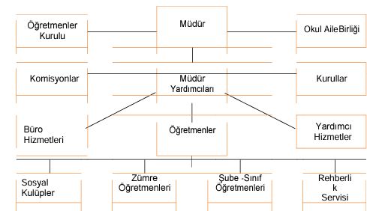

|  |
| --- |
|  |

# **2.7.2. İnsan Kaynakları**

|  |  |
| --- | --- |
| **Çalışan Unvanı** | **Görevleri** |
| Okul Müdürü | Yönetmelikteki Görevler |
| Müdür Yardımcısı | Yönetmelikteki Görevler |
| Öğretmenler | Yönetmelikteki Görevler |
| Yardımcı Hizmetler Personeli | Yönetmelikteki Görevler |

Tablo 5: Çalışanların Görev Dağılımı

|  |  |  |
| --- | --- | --- |
| **Hizmet Süresi** | **Kişi Sayısı** | **%** |
| 1-4 Yıl | 0 | 0 |
| 5-6 Yıl | 0 | 0 |
| 7-10 | 0 | 0 |
| 10… Üzeri | 3 | %100 |

Tablo 6: İdari Personelin Hizmet Süresine İlişkin Bilgiler

|  |  |  |  |  |
| --- | --- | --- | --- | --- |
| **Hizmet Süresi** | **Kadın** | **Erkek** | **Toplam** | **%** |
| 1-4 Yıl | 2 | 1 | 3 | %9 |
| 5-6 Yıl | 0 | 0 | 0 | 0 |
| 7-10 | 1 | 0 | 1 | %3 |
| 11-15 | 3 | 0 | 3 | %9 |
| 16-20 | 5 | 4 | 9 | %25 |
| 20 ve üzeri | 7 | 13 | 20 | %54 |

Tablo 7: Öğretmenlerin Hizmet Süresine İlişkin Bilgiler

|  |  |  |  |
| --- | --- | --- | --- |
| **Adı Soyadı** | **Görevi** | **2023 Yılında Katıldığı Mahalli Hizmet İçi Kurs/Seminer Sayısı** | **2023 Yılında Katıldığı Merkezi Hizmet İçi Kurs/Seminer Sayısı** |
| Ceyhan YÜCEL | Müdür | 4 | 1 |
| Adem BEKTAŞ | Müdür Yrd. | 2 | 3 |
| Yeliz PEKACAR | Müdür Yrd. | 0 | 3 |

Tablo 8: İdari Personelin Katıldığı Hizmet İçi Programları

|  |  |  |  |
| --- | --- | --- | --- |
| Adı Soyadı | Görevi | 2023 Yılında Katıldığı Mahalli Hizmet İçi Kurs/Seminer Sayısı | 2023 Yılında Katıldığı Merkezi Hizmet İçi Kurs/Seminer Sayısı |
| Gülçin ÇELİK KARAVELİ | Rehber Öğret. | 2 | 6 |
| Sinem GÜL | Rehber Öğret. | 2 | 6 |
| Ayşe TOMAKİNOĞLU | Okul Öncesi Öğret. | 0 | 9 |
| Meral EREGİZLİ | Okul Öncesi Öğret. | 1 | 4 |
| Nesrin BAŞKÖY | Okul Öncesi Öğret. | 2 | 17 |
| Emel KARADENİZ | Okul Öncesi Öğret. | 1 | 3 |
| Fatma ALKAN | Okul Öncesi Öğret. | 3 | 5 |
| Merve KIRCA HANOĞLU | Okul Öncesi Öğret. | 2 | 5 |
| Tamer KORKMAZ | Sınıf Öğretmeni | 1 | 9 |
| Osman AKBAŞ | Sınıf Öğretmeni | 0 | 7 |
| Neslihan ATALAY | Sınıf Öğretmeni | 1 | 4 |
| Fırat AKÇEVRE | Sınıf Öğretmeni | 0 | 3 |
| İrfan Kani ŞENSOY | Sınıf Öğretmeni | 2 | 11 |
| Firdevs PEKŞEN | Sınıf Öğretmeni | 1 | 3 |
| Birol KÖKSAL | Sınıf Öğretmeni | 1 | 27 |
| Savaş YİĞİT | Sınıf Öğretmeni | 0 | 4 |
| Murat DEMİRCAN | Sınıf Öğretmeni | 1 | 9 |
| Mustafa VURAL | Sınıf Öğretmeni | 0 | 8 |
| Ertan GÜMÜŞKAYA | Sınıf Öğretmeni | 1 | 7 |
| Özgür ÇALGIÇ | Sınıf Öğretmeni | 1 | 4 |
| Cemil ATALAY | Sınıf Öğretmeni | 1 | 5 |
| Gazi AKDİ | Sınıf Öğretmeni | 1 | 6 |
| Sevinç KAYA ÇARKÇI | Sınıf Öğretmeni | 1 | 9 |
| Coşkun EĞREK | Sınıf Öğretmeni | 1 | 18 |
| Fatma VURAL | Sınıf Öğretmeni | 2 | 9 |
| İzzet TOMAKİN | Sınıf Öğretmeni | 1 | 5 |
| Dilek ARICA BOSTAN | Sınıf Öğretmeni | 0 | 7 |
| Sezaddin YALÇINKAYA | Sınıf Öğret. | 1 | 8 |
| Avni YILMAZ | Sınıf Öğret. | 1 | 5 |
| Ufuk ÖZTÜRK | Sınıf Öğret. | 1 | 5 |
| Eslem BELDAĞ | Din Kül. ve Ah. Bil. Öğ. | 1 | 4 |
| Burcu ALTAY SERARSLAN | İngilizce Öğretmeni | 0 | 3 |
| Eda GÜMÜŞ | İngilizce Öğretmeni | 1 | 5 |
| Ali Can EREN | Özel Eğitim Öğretmeni | 0 | 4 |
| Yasemin SARIER EREN | Özel Eğitim Öğretmeni | 0 | 4 |
| Şeyma GÜRSOY | Özel Eğitim Öğretmeni | 1 | 7 |

Tablo 9: Öğretmenlerin Katıldığı Hizmet İçi Programları

|  |  |  |  |  |  |  |
| --- | --- | --- | --- | --- | --- | --- |
|  | **Yıl İçerisinde Ayrılan Öğretmen Sayısı** | | | **Yıl İçerisinde Göreve Başlayan Öğretmen Sayısı** | | |
| 2021 | 2022 | 2023 | 2021 | 2022 | 2023 |
| Toplam | 1 | 3 | 2 | 1 | 3 | 2 |

Tablo 10: Kurumda Gerçekleşen Öğretmen Sirkülasyon Sayısı

|  |  |  |  |
| --- | --- | --- | --- |
| **Unvan** | **Erkek** | **Kadın** | **Toplam** |
| Okul Müdürü ve Müdür Yardımcısı | 2 | 1 | 3 |
| Sınıf Öğretmeni | 17 | 5 | 22 |
| Okul Öncesi Öğretmeni | 0 | 6 | 6 |
| Branş Öğretmeni | 0 | 3 | 3 |
| Rehber Öğretmen | 0 | 2 | 2 |
| Özel Eğitim Öğretmeni | 1 | 2 | 3 |
| Yardımcı Personel | 2 | 0 | 2 |
| Güvenlik Personeli | 0 | 0 | 0 |
| *Toplam Çalışan Sayıları* | 22 | 19 | 41 |

Tablo 11: Çalışan Bilgileri Tablosu

|  |  |  |  |  |  |  |  |  |  |
| --- | --- | --- | --- | --- | --- | --- | --- | --- | --- |
| Psikolojik Danışman Norm Sayısı | Görev Yapan Psikolojik Danışman Sayısı | İhtiyaç Duyulan Psikolojik Danışman Sayısı | Görüşme Odası Sayısı | Görüşme Yapılan Öğrenci Sayısı | Görüşme Yapılan Öğretmen Sayısı | Görüşme Yapılan Veli Sayısı | Rehberlikle İlgili Öğretmenlere Yönelik Gerçekleştirilen Toplantı Sayısı | Rehberlikle İlgili Öğrencilere Yönelik Gerçekleştirilen Toplantı Sayısı | Rehberlikle İlgili Velilere Yönelik Gerçekleştirilen Toplantı Sayısı |
| 2 | 2 | 0 | 1 | 144 | 27 | 118 | 4 | 7 | 5 |

Tablo 12: Okul/Kurum Rehberlik Hizmetleri

# **2.7.3. Teknolojik Düzey**

Bu bölümde, okulumuzun teknolojik altyapısına ilişkin bilgiler yer almaktadır.

Tablo 13: Teknolojik Araç-Gereç Durumu

|  |  |  |  |
| --- | --- | --- | --- |
| **Araç Gereçler** | **Sayı** | **Araç Gereçler** | **Sayı** |
| Akıllı Tahta Sayısı | 48 | Yazıcı Sayısı | 3 |
| Masaüstü Bilgisayar Sayısı | 23 | Fotokopi Makinası Sayısı | 2 |
| Taşınabilir Bilgisayar Sayısı | 2 | TV Sayısı | 1 |
| Projeksiyon Sayısı | 3 | İnternet Bağlantı Hızı | ADSL  100 mbps |

Tablo 14: Fiziki Mekân Durumu

|  |  |  |  |  |
| --- | --- | --- | --- | --- |
| Okul Bölümleri |  | Özel Alanlar | Var | Yok |
| Okul Kat Sayısı | 5 | Çok Amaçlı Salon | X |  |
| Derslik Sayısı | 46 | Çok Amaçlı Saha | X |  |
| Derslik Alanları (m2) | 1840 *m²* | Kütüphane | X |  |
| Kullanılan Derslik Sayısı | 27 | Fen Laboratuvarı | X |  |
| Şube Sayısı | 30 | Bilgisayar Laboratuvarı | X |  |
| İdari Odaların Alanı (m2) | 65 *m²* | İş Atölyesi | X |  |
| Öğretmenler Odası (m2) | 80 *m²* | Beceri Atölyesi |  | X |
| Okul Oturum Alanı (m2) | *900 m*² | Pansiyon |  | X |
| Okul Bahçesi (Açık Alan)(m2) | *5398,56 m*² | Mescid | X |  |
| Okul Kapalı Alan (m2) | *6698,56 m²* |  |  |  |
| Sanatsal, bilimsel ve sportif amaçlı toplam alan (m2) | 300 *m²* |  |  |  |
| Kantin (m2) | 12 *m²* |  |  |  |
| Tuvalet Sayısı | 41 |  |  |  |
| Diğer (… ) |  |  |  |  |

**2.7.4. Mali Kaynaklar**

Bu bölümde okulumuzun mali kaynakları belirtilmiştir.

Tablo 15: Tahmini Bütçe

|  |  |  |  |  |  |
| --- | --- | --- | --- | --- | --- |
| **Kaynaklar** | **2024** | **2025** | **2026** | **2027** | **2028** |
| Genel Bütçe | 30.000 | 50000 | 70000 | 100000 | 130000 |
| Okul Aile Birliği | 60000 | 70000 | 80000 | 100000 | 130000 |
| Özel İdare | 0 | 0 | 0 | 0 | 0 |
| Kira Gelirleri (Kantin) | 140000 | 180000 | 21000 | 250000 | 300000 |
| Döner Sermaye | 0 | 0 | 0 | 0 | 0 |
| Dış Kaynak/Projeler | 0 | 0 | 0 | 0 | 0 |
| Diğer (Anasınıf Aidat Geliri) | 120000 | 150000 | 180000 | 200000 | 250000 |
| **TOPLAM** | **350000** | **450000** | **510000** | **650000** | **810000** |

Tablo 16: Harcama Kalemleri

|  |  |
| --- | --- |
| **Harcama Kalemi** | **Çeşitleri** |
| Personel | Sözleşmeli olarak çalışan personelin (sekreter temizlik, güvenlik) ücret, vergi, sigorta vb. giderleri |
| Onarım | Okul/kurum binası ve tesisatlarıyla ilgili her türlü küçük onarım; makine, bilgisayar, yazıcı vb. bakım giderleri |
| Sosyal-sportif faaliyetler | Etkinlikler ile ilgili giderler |
| Temizlik | Temizlik malzemeleri alımı |
| İletişim | Telefon, faks, internet, posta, mesaj giderleri |
| Kırtasiye | Her türlü kırtasiye ve sarf malzemesi giderleri |

Tablo 17: Gelir-Gider Tablosu

|  |  |  |  |  |  |  |
| --- | --- | --- | --- | --- | --- | --- |
| **Yıllar** | **2021** | | **2022** | | **2023** | |
| Harcama Kalemleri | **Gelir** | **Gider** | **Gelir** | **Gider** | **Gelir** | **Gider** |
| Temizlik |  | 25000 |  | 35000 |  | 65000 |
| Küçük Onarım | 20000 | 25000 | 70000 |
| Bilişim Araçları Harcamaları | 10000 | 12000 | 35000 |
| Büro Makinaları Harcamaları | 8000 | 14000 | 45000 |
| Telefon | 0 | 0 | 0 |
| Sosyal Faaliyetler | 3000 | 4000 | 7000 |
| Kırtasiye | 9000 | 12000 | 30000 |
| **TOPLAM** | **80000** | **75000** | **105000** | **102000** | **300000** | **252000** |

# **2.7.5. İstatistiki Veri Oluşturacak Diğer Veriler**

**Proje Çalışmaları**

*Şehit Ali Şahin Odabaşı İlkokulu’nda 2021-2022 Eğitim Öğretim yılında 5, 2022-2023 Eğitim Öğretim yılında 2 adet ve 2023-2024 Eğitim Öğretim yılında 1 adet eTwinning projesi yürütülmüştür.

*Bakanlık ve İl İlçe Milli Eğitim Müdürlüğümüzce uygulanan projeler takip edilerek bu projelere etkin katılım sağlanmaktadır.

**Sosyal Kültürel Etkinlikler:**

*Öğretmenlerimizin yoğun gayreti ve öğrencilerimizin aktif katılımı ile her yıl; Geleneksel Çocuk Oyunları Şenliği, İngilizce Şenliği, Okul Öncesi Çocuk Şenliği, Okuma Bayramı, Resim Sergisi, Kermes gibi etkinlikler düzenlenmektedir.

* Halk Eğitim Müdürlüğünden gerekli destek sağlanarak okulumuzda halk oyunları, gitar, bağlama, resim kursları açılmaktadır.

**Akademik Etkinlikler ve Başarıyı arttırmaya Yönelik Önlemler**

*Her öğrencimiz ile bireysel olarak ilgilenilmekte, eksiği olan öğrencilerimiz tespit edilerek öğretmenlerimiz ve rehberlik servisimizin takibatıyla eksikleri kapatılarak öğrencilerimiz sürece dahil edilmeye çalışılmaktadır.

*Okulumuzda 2022-2023 eğitim öğretim yılında İYEP kapsamında 27 öğrencimiz için 4 adet sınıf açılmış olup bu öğrencilerimizde kayda değer ilerleme sağlanmıştır.

*Velilerimizin talebi öğretmenlerimizin özveri ve gayretleri neticesinde okulumuzda Çocuk Kulübü çalışmaları yürütülmektedir.

**Özel Eğitim ve Rehberlik Çalışmaları**

*Okul idaresi ve rehberlik servisi tarafından velilerimize yönelik yapılan 8 bilgilendirme toplantısı,

* Öğretmenlerimize yönelik Parçalanmış Aile Çocuklarına Yaklaşım Kursu, velilerimize yönelik teknoloji bağımlılığı, kadına yönelik şiddetin engellemesi semineri

*Öğrencilere yönelik, verimli ders çalışma, stres yönetimi, akran zorbalığı, iletişim becerileri ve empati eğitimi etkinlikleri yapılmıştır. Bu çalışma ile ilgili istatistiki bilgiler okulda muhafaza edilmektedir.

**Sportif Etkinlikler**

**\***Şehit Ali Şahin Odabaşı İlkokulunda Satranç, Akıl ve Zeka Oyunları ve Masa tenisi alanında ders dışı eğitim çalışmaları yapılmaktadır. Bu çalışma ile ilgili istatistiki bilgiler okulda muhafaza edilmektedir.

*Yine Halk Eğitim bünyesinde futbol, Gençlik ve Spor İl Müdürlüğünün desteği sağlanarak yüzme, boks, voleybol alanlarında çalışmalar yürütülmektedir.

Tablo 18: İstatistiki Bilgiler

|  |  |  |  |
| --- | --- | --- | --- |
| Anasınıfı Öğrenci Sayısı | 88 | Anasınıfı Öğrenci Şube Sayısı | 6 |
| 1. Sınıf Öğrenci Sayısı | 140 | 1. Sınıf Şube Sayısı | 5 |
| 2. Sınıf Öğrenci Sayısı | 140 | 2. Sınıf Şube Sayısı | 5 |
| 7. Sınıf Öğrenci Sayısı | 176 | 3. Sınıf Şube Sayısı | 6 |
| 4. Sınıf Öğrenci Sayısı | 142 | 4. Sınıf Şube Sayısı | 6 |
| Şube Başına Düşen Öğrenci Sayısı | Anasınıfında:14,6  İlkokulda:27 | Toplam Çalışan Sayısı | 36 |
| Öğretmen Başına Düşen Öğrenci Sayısı (İlkokul) | 16,6 | Şube Başına 30’dan Fazla Öğrencisi Olan Şube Sayısı | 1 |
| Öğretmen Başına Düşen Öğrenci Sayısı (Anasınıfı) | 14,6 | Şube Başına Düşen Öğrenci Sayısı | Anasınıfında:14,6  İlkokulda:27 |

# **2.8. Çevre Analizi (PESTLE)**

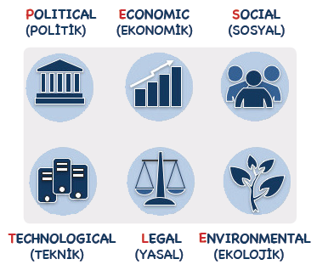 PESTLE analiziyle İlçe Millî Eğitim Müdürlüğü üzerinde etkili olan veya olabilecek politik, ekonomik, sosyokültürel, teknolojik, yasal ve ekolojik dış etkenlerin tespit edilmesi amaçlanmıştır. Söz konusu etkenlerin tespit edilmesinde PESTLE matrisinden yararlanılmıştır.

Bu matriste PESTLE unsurları içerisinde gerçekleşmesi muhtemel olan hususlar ile bunların gerçekleşmesi durumunda Müdürlüğümüz için oluşturacağı potansiyel “fırsatlar ve tehditler” ortaya konulmuştur. Bu çalışmayla elde edilen bulgulara Tablo 7’de yer verilmiştir. Ayrıca; bu analiz sonucunda ortaya çıkan bulgular “tespit ve ihtiyaçlar” ile stratejilerin geliştirilmesi aşamasında kullanılmıştır.

**2.9. GZFT (Güçlü, Zayıf, Fırsat, Tehdit) Analizi**

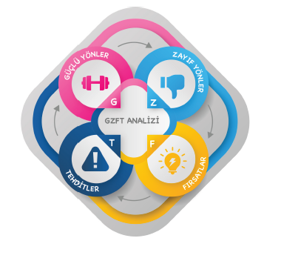 Durum analizi kapsamında kullanılabilecek temel yöntemlerden biri GZFT (Güçlü Yönler, Zayıf Yönler, Fırsatlar ve Tehditler) ana­lizidir. GZFT analiziyle Müdürlüğümüzün başarısı üzerinde kilit role sahip faktörler tespit edilmiş ve stratejik kararlara esas teşkil edecek şekilde yorumlanmıştır.

Planlama yaklaşımının katılımcılık esası üzerine kurgulanması sebebiyle durum analizi aşamasında Müdürlüğümüz birimlerinden GZFT (Güçlü Yönler, Zayıf Yönler, Fırsatlar ve Tehditler) Analizi için veri sağlanmıştır.

Bu bağlamda veri toplama aracı geliştirilerek birimlerden, 2019-2023 yılları arasında tamamlanan faaliyetler, eklenecek faaliyet/icraat/projelere karar verilirken mevcut stratejik plan kapsamındaki hedefler ile birimlerce yürütülen makro düzeydeki faaliyet/icraat/projelerin göz önünde bulundurulması istenmiştir.

Müdürlüğümüzce yapılan GZFT Analizinde tespit edilen, Müdürlüğümüzün güçlü ve zayıf yönleri ile Müdürlüğümüz için fırsat ve tehdit olarak görülebilecek unsurlar aşağıda sunulmuştur.

**GÜÇLÜ YÖNLER**

|  |
| --- |
| * Sınıf mevcutlarının eğitim-öğretime elverişli olması, * Öğrencilerin okula devamının sağlanması * Disiplinsizlik ve karmaşa bulunmaması * Sosyal, sportif ve kültürel etkinliklere yüksek talep olması * Yerel ve ulusal projelere katılım oranındaki artış * Öğrenci başına okunan kitap sayısının yüksek olması * Çalışanların deneyimli ve işbirliğine yatkın olması, * Yöneticilerin yeterlilik düzeyi * Kantin gelirlerinin yüksek olması * Aile-okul iş birliğinin güçlü olması * Köklü bir kurum kültürüne sahip olunması * Ekip ruhuyla tüm çalışmaların gerçekleştirilmesi * Yönetici ve öğretmenlerin mesleki yeterliliklerinin üst düzeyde olması * Yönetici-öğretmen-öğrenci ve veli iletişiminin güçlü olması * İç ve dış paydaşlarla iş birlikçi faaliyetlerin yüksek düzeyde olması * Sosyal etkinliklere elverişli mekânların olması * Spo Salonunun var oluşu ve amacına uygun şekilde işleyişi * Ders içi ve ders dışı etkinliklere katılım oranının yüksek oluşu |

FIRSATLAR

* Toplum nezdinde eğitimin gereğine; bilinç ve duyarlılığının artması
* Bakanlığın eğitim alanında gerçekleştirdiğini yenilikçi çalışmaları
* Öğretmen ve yöneticilerin mesleki gelişimlerine yönelik düzenlenen hizmet içi kurs/seminer sayısının yeterli düzeyde olması
* İlimizin manevi ve kültürel zenginliklere sahip olması
* Eğitimde fırsat eşitliğinin sağlanması
* Eğitime ayrılan kaynak miktarının yüksek oluşu
* Doğa ve çevre bilincine sahip vatandaş oranının yüksek olması
* İlimizin kalkınmada öncelikli iller arasında yer alıyor olması
* İlimizin, güvenli ve yaşanabilir bir il oluşu
* İlimizde genç nüfusun fazla oluşu
* Yerel medyanın eğitim çalışmalarına destek veriyor olması
* İlimizde havalimanının var olması
* İlimizin coğrafik konumunun çevre illere göre avantajlı bir konumda olması
* İlimizin çok fazla göç almaması

ZAYIF YÖNLER

* Öğrenci veli profilinin sosyokültürel ve sosyoekonomik olarak düşük kalması
* İnternetin öğrenciler üzerindeki olumsuz etkileri
* Velilerin eğitim sürecine sürekli müdahale etmeleri
* Okul aile birliğinin kabul ettiği gönüllü bağışların ihtiyacı

karşılayamaması

* Çevresel faktörlerin öğrenciler üzerindeki olumsuz etkileri
* Yabancı dil seviyesinin istenilen düzeyde olmaması
* Yardımcı personel sayısının yetersiz olması
* Güvenlik görevlimizin bulunmaması
* Sportif faaliyetler için yeterli düzeyde bir alana sahip olunmaması
* Akıllı tahtalardan faydalanma düzeyinin düşük oluşu

**TEHDİTLER**

* Eğitim politikalarında çok sık değişiklik yapılması ve eğitim sistemindeki

düzenlemelere ilişkin pilot uygulamaların yetersizliği.

* Kitle iletişim araçlarının öğrenciler üzerindeki olumsuz etkileri
* Teknolojinin hızlı gelişmesiyle birlikte yeni üretilen cihaz ve makinelerin yüksek maliyeti
* Personel Politikaları nedeniyle okulumuzda ki destek personel yetersizliği ve bunu telafi edebilecek hizmet alımında yaşanan kaynak sorunu
* Velilerin eğitime yönelik duyarlılık düzeylerindeki farklılıklar
* Mevzuat değişiklikleri
* Okul çevresi güvenliği
* Toplumsal yapı bozuklukları
* Madde bağımlılığının artması
* Hayırsever desteklerinin istenilen düzeyde olmaması

Tespitler ve sorun alanları önceki bölümlerde verilen durum analizi aşamalarında öne çıkan, durum analizini özetleyebilecek türde ifadelerden oluşmaktadır. İhtiyaçlar ise bu tespitler ve sorun alanları dikkate alındığında ortaya çıkan ihtiyaçları ve gelişim alanlarını ortaya koymaktadır.

Durum analizinde yer alan her bir bölümde yapılan analizler sonucunda belirlenmiş olan tespitler ve ihtiyaçlardan yola çıkılarak Müdürlüğümüzün stratejik planının mimarisi oluşturulmuştur.

**3. BÖLÜM**

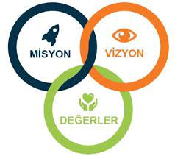

**GELECEĞE BAKIŞ**

# **GELECEĞE BAKIŞ**

Geleceğe bakış bölümünde misyon, vizyon ve temel değerler; amaçlar, hedefler, performans göstergeleri ve stratejiler yer almaktadır.

# **3.MİSYON, VİZYON VE TEMEL DEĞERLER**

Misyon, vizyon ve temel değerlerimiz aşağıda yer almaktadır.

# **3.1.Misyonumuz**

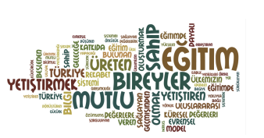

Gelişen ve değişen teknolojiye ayak uydurabilen, Azimli,

Zorluklar karşısında baş etme stratejilerini kullanabilen,

Milli ve manevi değerlerine bağlı, İstikrarlı bir nesil yetiştirmektir

# **3.2.Vizyonumuz**

Ulusal, insani ve evrensel etik değerlere sahip

Sosyal, kültürel ve sportif faaliyetlerde kendini gerçekleştirebilen, Topluma yararlı, yaratıcı ve pozitif düşünen, Atatürk ilke ve inkılaplarına bağlı, Farklılıkları zenginlik kabul eden, Araştıran, çağdaş ve demokratik bireyler yetiştirmektir.

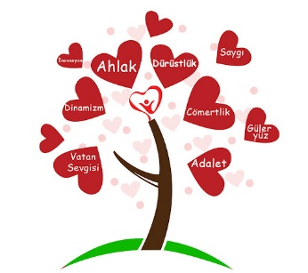

#### **3.3 Temel Değerlerimiz**

1. Sabır, hoşgörü ve karalılık
2. Kültürel ve sanatsal duyarlılık
3. İnsan, toplum, bilim ve çevre duyarlılığı
4. İnsani, vicdani ve ahlaki değerlere bağlılık
5. Hukuk ve adalet
6. Katılımcılık ve istişare kültürü
7. Tarafsızlık, hesap verebilirlik ve şeffaflık
8. Sorumluluk
9. Kendisiyle ve çevresiyle barışık olmak

**4. BÖLÜM**



**AMAÇ, HEDEF VE PERFORMANS GÖSTERGESİ İLE STRATEJİLERİN BELİRLENMESİ**

# **4.1.AMAÇ, HEDEF VE PERFORMANS GÖSTERGESİ İLE STRATEJİLERİN BELİRLENMESİ**

|  |  |  |  |  |  |  |  |  |
| --- | --- | --- | --- | --- | --- | --- | --- | --- |
| **Amaç 1** | | Kayıt bölgemizde yer alan çocukların okullaşma oranlarını artıran, öğrencilerin uyum ve devamsızlık sorunlarını gideren etkin bir yönetim yapısı kurulacaktır. | | | | | | |
| **Hedef 1.1.** | | Kayıt bölgemizde yer alan çocukların okullaşma oranları artırılacak ve öğrencilerin uyum ve devamsızlık sorunları da giderilecektir. | | | | | | |
| **Performans Göstergeleri** | | **Hedefe Etkisi (%)** | **Plan Dönemi Başlangıç Değeri** | **2024** | **2025** | **2026** | **2027** | **2028** |
| **PG 1.1.1. Kayıt bölgesindeki öğrencilerden**  **okula kayıt yaptıranların oranı (%)** | | 20 | 80 | 85 | 90 | 92 | 95 | 100 |
| **PG 1.1.2. İlkokul birinci sınıf öğrencilerinden en az bir yıl okul öncesi eğitim almış olanların oranı(%)** | | 20 | 82 | 86 | 88 | 90 | 94 | 98 |
| **PG 1.1.3. Okula yeni başlayan öğrencilerden**  **oryantasyon eğitimine katılanların oranı (%)** | | 20 | 75 | 78 | 80 | 84 | 87 | 90 |
| **PG 1.1.4. Bir eğitim ve öğretim döneminde 20 gün ve üzeri devamsızlık yapan öğrenci oranı (%)** | | 20 | 5 | 4 | 3 | 2 | 1 | 0 |
| **PG 1.1.5. Okul öncesi eğitimde net okullaşma oranı (5 yaş) (%)** | | 20 | 90 | 92 | 94 | 96 | 98 | 100 |
| **Koordinatör Birim** | Okul Müdürü, Müdür Yardımcıları | | | | | | | |
| **İşbirliği Yapılacak Birim(ler)** | Sınıf Öğretmenleri, Veliler, Rehberlik Servisi, Mahalle Muhtarları | | | | | | | |
| **Riskler** | Okulumuzun sosyoekonomik ve sosyokültürel olarak alt grupta yer alan insanların yaşadığı bir lokasyonda bulunması  Yabancı uyruklu öğrencilerin velileri ile iletişim kurmada yaşanan problemler  Devamsızlık yapan öğrenciye yaptırım uygulanmaması | | | | | | | |
| **Stratejiler** | S-1.1.1. Kayıt bölgesinde yer alan öğrencilerin tespiti çalışması yapılacaktır.  S-1.1.2. Öğrencilerin okul öncesi eğitiminden faydalanabilmeleri için veli bilgilendirme ve kapasite artırım çalışmaları yürütülecektir.  S-1.1.3. Öğrenci devamsızlık nedenleri tespit edilecek, devamsızlığa neden olan etmenler giderilecektir.  S-1.1.4. Devamsızlık yapan öğrencilere ve velilerine yönelik rehberlik faaliyetleri yürütülecektir.  S-1.1.5. Öğrenci velilerine yönelik bilgilendirme çalışmaları yapılacaktır. | | | | | | | |
| **Maliyet Tahmini** | 10.000 TL | | | | | | | |
| **Tespitler** | İlkokul çağındaki öğrencilerin okullaşmasında herhangi bir sorun yaşanmasa da okul öncesinde okullaşma tam olarak istenilen seviyede değidir. | | | | | | | |
| **İhtiyaçlar** | Okul çağındaki öğrencileri tespit edebilmemiz için ilgili öğrencilerin adres bilgilerine doğrudan ulaşabileceğimiz bir dijital platforma gereksinim duyulmaktadır. | | | | | | | |

|  |  |  |  |  |  |  |  |  |
| --- | --- | --- | --- | --- | --- | --- | --- | --- |
| **Amaç 1** | | Kayıt bölgemizde yer alan çocukların okullaşma oranlarını artıran, öğrencilerin uyum ve devamsızlık sorunlarını gideren etkin bir yönetim yapısı kurulacaktır. | | | | | | |
| **Hedef 1.2.** | | Bütün bireylerin bedensel, ruhsal ve zihinsel gelişimlerine yönelik faaliyetlere katılım oranını ve öğrencilerin akademik başarı düzeylerini artırmak. | | | | | | |
| **Performans Göstergeleri** | | **Hedefe Etkisi (%)** | **Plan Dönemi Başlangıç Değeri** | **2024** | **2025** | **2026** | **2027** | **2028** |
| **PG 1.2.1. Öğrenci başına okunan kitap sayısı** | | 20 | 11 | 13 | 15 | 16 | 18 | 20 |
| **PG 1.2.2. Okul/ kurumda etkinliklere katılan**  **öğrenci oranı(%)** | | 15 | 60 | 65 | 70 | 75 | 80 | 90 |
| **PG 1.2.3. Çocuklara şiddet ve çocuk istismarını**  **önlemeye yönelik yapılan etkinlik sayısı** | | 15 | 2 | 3 | 3 | 3 | 4 | 4 |
| **PG 1.2.4. Madde bağımlılığı ve zararlı alışkanlar**  **konusunda yapılan faaliyet sayısı** | | 15 | 1 | 2 | 2 | 3 | 3 | 3 |
| **PG 1.2.5. Ders dışı egzersiz çalışmalarına katılan**  **öğrenci sayısı** | | 15 | 85 | 100 | 120 | 150 | 180 | 200 |
| **PG 1.2.6. Sağlıklı beslenmeye ve çevre bilincine yönelik verilen eğitim sayısı** | | 10 | 2 | 2 | 2 | 2 | 3 | 3 |
| **PG 1.2.7. Bilim sanat merkezinde yararlanan**  **öğrenci sayısı** | | 10 | 4 | 6 | 8 | 10 | 12 | 15 |
| **Koordinatör Birim** | Okul Müdürü, Müdür Yardımcıları | | | | | | | |
| **İşbirliği Yapılacak Birim(ler)** | Sınıf Öğretmenleri, Veliler, Rehberlik Servisi | | | | | | | |
| **Riskler** | Toplumumuzda okuma kültürünün zayıf olması  Doğal besinlere ulaşmanın zorlaşması ve doğal besinlerin pahalı olması  Velilerin öğrenciler üzerinde aşırı koruyucu tavır sergilemesi ve teknoloji bağımlılığının öğrencileri eve hapsetmesi sebebiyle öğrencilerin yeterince hareket edememesi  Öğretmen ve velilerin akademik başarıyı öncelemesi sebebiyle sosyal, sanatsal, sportif faaliyetlerin ikinci planda kalması | | | | | | | |
| **Stratejiler** | S-1.2.1. Okul kütüphanesi zenginleştirilecek, öğrencilerin kütüphaneden yararlanması sağlanacaktır.  S-1.2.2. Öğrencilere ve velilere yönelik sağlıklı beslenmeye ve çevre bilincine yönelik bilgilendirme toplantıları yapılacak, etkinlikler düzenlenecektir.  S-1.2.3. Öğrencilerin akademik başarılarını artırabilmek için öğrenci ve velilere yönelik toplantılar gerçekleştirilecektir.  S-1.2.4. Yılsonu öğrenci seviyeleri analiz edilerek, veriler öğretmenler kurulunda ve zümre toplantılarında yönetici ve öğretmenlerce paylaşılacak ve gerekli önlemler alınacaktır  S-1.2.5. Eğitimin her kademesinde gerçekleştirilen sosyal, sanatsal ve sportif faaliyetler ve bu faaliyetlere katılan öğrenci sayısı artırılacaktır.  S-1.2.6. Okul sağlığı ve hijyen konularında öğrencilerin, ailelerin ve çalışanların bilinçlendirilmesine yönelik faaliyetler yapılacaktır. Okulumuzun bu konulara ilişkin değerlendirmelere (Beyaz Bayrak vb.) katılmaları desteklenecektir | | | | | | | |
| **Maliyet Tahmini** | 15.000 TL | | | | | | | |
| **Tespitler** | Öğrencilerin bedensel, sosyal ve kültürel gelişiminde sağlanan fayda akademik gelişimlerine de olumlu yönde yansıyacaktır. | | | | | | | |
| **İhtiyaçlar** | Öğrencilerin sosyal, kültürel ve sportif faaliyetlerini gerçekleştirebilecekleri alanlar oluşturmak ve eğitim verebilecek personel temin etmek  Öğrencilerin her daim erişebilecekleri doğal, organik ve taze gıda | | | | | | | |

|  |  |  |  |  |  |  |  |  |
| --- | --- | --- | --- | --- | --- | --- | --- | --- |
| **Amaç 2** | | Eğitim ve öğretimin niteliğinin geliştirilmesi sağlanacaktır. | | | | | | |
| **Hedef 2.1.** | | Kurum personelinin mesleki gelişimlerinin artırılması sağlanacaktır. | | | | | | |
| **Performans Göstergeleri** | | **Hedefe Etkisi (%)** | **Plan Dönemi Başlangıç Değeri** | **2024** | **2025** | **2026** | **2027** | **2028** |
| **PG 2.1.1. Yöneticilerin katıldığı toplam hizmet içi kurs/seminer sayısı** | | 20 | 4 | 5 | 5 | 6 | 6 | 6 |
| **PG 2.1.2. Öğretmenlerin katıldığı toplam hizmet içi kurs/seminer sayısı** | | 20 | 3 | 4 | 4 | 5 | 5 | 6 |
| **PG 2.1.3. Öğretmenlerin mesleki gelişimlerine yönelik düzenlenen eğitimlere katılan öğretmen oranı(%)** | | 20 | 80 | 85 | 85 | 90 | 90 | 95 |
| **PG 2.1.4. Yüksek lisans eğitimini sürdüren veya tamamlayan öğretmen/idareci sayısı** | | 20 | 4 | 5 | 5 | 6 | 7 | 8 |
| **PG 2.1.5. Okul bünyesinde yürütülen onayı alınmış proje sayısı** | | 20 | 2 | 2 | 2 | 3 | 3 | 3 |
| **Koordinatör Birim** | Okul Müdürü, Müdür Yardımcıları | | | | | | | |
| **İşbirliği Yapılacak Birim(ler)** | Öğretmenler, Üniversiteler, STK’ lar | | | | | | | |
| **Riskler** | Öğretmen yaş ortalamasının yüksek olması sebebiyle kendini geliştirmeye yönelik etkinliklere katılmakta isteksiz olmaları  Eğitim verecek kaliteli ve donanımlı kişileri bulmanın zor olması | | | | | | | |
| **Stratejiler** | S-2.1.1. Mesleki gelişime yönelik gerçekleştirilen mahalli ve merkezi hizmet içi kurslara katılım sağlanacaktır.  S-2.1.2. Üniversite ve STK’lerle iş birliği yapılarak uzman eğitimciler tarafından yönetici ve öğretmenlere yönelik eğitimler düzenlenecektir.  S-2.1.3. Yönetici ve öğretmenlerin dijital platformlar aracılığıyla verilen eğitimlere katılımı sağlanacaktır.  S-2.1.4. Öğretmenlere yönelik AR-GE destekli proje eğitimleri verilecektir.  S-2.1.5. İlgili projelere katılım sağlanacak, okul bünyesinde projeler hazırlanacak ve uygulanacaktır. | | | | | | | |
| **Maliyet Tahmini** | 25.000 TL | | | | | | | |
| **Tespitler** | Öğretmen ve yöneticilerimiz dijital ortamlarda hizmet içi eğitim faaliyetlerine katılım sağlıyor olsalar da yüz yüze eğitim kadar fayda sağlanamamaktadır. | | | | | | | |
| **İhtiyaçlar** | Alanında kendini geliştirmiş, öğrencilerle aynı havayı teneffüs etmiş ve sahada birebir öğrenciyle muhatap olarak onları yakından tanıma imkânı bulmuş donanımlı ve kaliteli akademisyenler | | | | | | | |

|  |  |  |  |  |  |  |  |  |
| --- | --- | --- | --- | --- | --- | --- | --- | --- |
| **Amaç 2** | | Eğitim ve öğretimin niteliğinin geliştirilmesi sağlanacaktır. | | | | | | |
| **Hedef 2.2.** | | Öğrencilerin kültürel, sanatsal, sportif ve toplum hizmeti alanlarında ders dışı etkinliklere katılım oranı artırılacaktır. | | | | | | |
| **Performans Göstergeleri** | | **Hedefe Etkisi (%)** | **Plan Dönemi Başlangıç Değeri** | **2024** | **2025** | **2026** | **2027** | **2028** |
| **PG 2.2.1. Okulda bir eğitim ve öğretim döneminde kültürel, sanatsal ve sportif alanlarda en az bir faaliyete katılan öğrenci oranı (%)** | | 25 | 40 | 40 | 45 | 50 | 55 | 60 |
| **PG 2.2.2. Bir eğitim ve öğretim yılında en az iki sosyal sorumluluk ve toplum hizmeti çalışmalarına katılan öğrenci oranı (%)** | | 25 | 30 | 40 | 50 | 55 | 55 | 60 |
| **PG 2.2.3. Okulda bir eğitim ve öğretim döneminde bilimsel, kültürel, sanatsal ve sportif alanlarda düzenlenen etkinlik sayısı** | | 25 | 4 | 4 | 5 | 5 | 5 | 5 |
| **PG 2.2.4. Okulda düzenlenen sosyal sorumluluk ve toplum hizmetleri çalışma sayısı** | | 25 | 2 | 2 | 3 | 3 | 4 | 4 |
| **Koordinatör Birim** | Okul Müdürü, Müdür Yardımcıları | | | | | | | |
| **İşbirliği Yapılacak Birim(ler)** | Sınıf Öğretmenleri, Veliler, Rehberlik Servisi, Halk Eğitimi Merkezi, Gençlik ve Spor İl Müdürlüğü | | | | | | | |
| **Riskler** | Kulüp faaliyetlerinin düzenli olarak yürütülebileceği ve takip edilebileceği bir ders saatinin bulunmayışı  Öğretmen ve velilerin akademik başarıyı öncelemesi sebebiyle sosyal, sanatsal, sportif faaliyetlerin ikinci planda kalması  Halk Eğitimi Merkezi, Gençlik ve Spor İl Müdürlüğü gibi kurumlarda yeterli personel desteği sağlanamaması | | | | | | | |
| **Stratejiler** | S-2.2.1. Her bir öğrencinin bir kulüp faaliyetinde aktif olarak yer alması sağlanarak kulüp faaliyetlerinin etkinliği artırılacaktır.  S-2.2.2. Öğrencilerin seviyelerine uygun olarak toplumsal sorunların çözümüne katkı sağlamak ve farkındalık oluşturmak amacıyla spor, kültür, sanat, turizm ve sosyal hizmetler alanlarında toplum hizmeti faaliyetlerine katılımları artırılacaktır.  S-2.2.3. Okul bünyesinde yarışmalar düzenlenecektir. | | | | | | | |
| **Maliyet Tahmini** | 20.000 TL | | | | | | | |
| **Tespitler** | Günümüz dünyasında herkesin sorunların çözümü için bir başkasının hamle yapmasını bekliyor olması, öğrencilerimizde toplumsal sorunların çözümüne yönelik şuur oluşması ve öğrencilerin gerektiğinde bizzat sorunu çözecek adımları sahada uygulama yönünde sorumluluk alma bilincine sahip olması gerekmektedir. | | | | | | | |
| **İhtiyaçlar** | Eğitici personel, uygulama sahası | | | | | | | |

|  |  |  |  |  |  |  |  |  |
| --- | --- | --- | --- | --- | --- | --- | --- | --- |
| **Amaç 3** | | Okulun eğitimin temel ilkeleri doğrultusunda niteliğini artırmak amacıyla kurumsal kapasite geliştirilecektir. | | | | | | |
| **Hedef 3.1.** | | Okulun ihtiyaçları ve hedefleri doğrultusunda, fiziki mekânların iyileştirilmesi sağlanacaktır. | | | | | | |
| **Performans Göstergeleri** | | **Hedefe Etkisi (%)** | **Plan Dönemi Başlangıç Değeri** | **2024** | **2025** | **2026** | **2027** | **2028** |
| **PG 3.1.1. Okulun iyileştirilen mekân sayısı** | | 35 | 1 | 2 | 2 | 3 | 3 | 3 |
| **PG 3.1.2. Okulda kurulan ve iyileştirilmesi yapılan atölye sayısı** | | 35 | 1 | 1 | 1 | 2 | 2 | 2 |
| **PG 3.1.3 Düzenlemesi yapılan oyun alanı sayısı** | | 30 | 2 | 2 | 3 | 3 | 3 | 3 |
| **Koordinatör Birim** | Okul Müdürü, Müdür Yardımcıları | | | | | | | |
| **İşbirliği Yapılacak Birim(ler)** | Sınıf Öğretmenleri, Veliler, Okul Aile Birliği, Belediyeler | | | | | | | |
| **Riskler** | Gerekli maddi desteğin sağlanamaması  Okul binamızın nispeten eski olması  Okulumuzun sosyoekonomik ve sosyokültürel olarak alt grupta yer alan insanların yaşadığı bir lokasyonda bulunması | | | | | | | |
| **Stratejiler** | S-3.1.1. Fiziki mekânların (derslikler, spor salonu, kütüphaneler, atölyeler, açık hava oyun alanları vb.) iyileştirilmesi için kamu idareleri, belediyeler ve hayırseverlerle vb. iş birlikleri yapılacaktır.  S-3.1.2. Okul, aile ve çevre iş birliği yapılarak fiziki mekânlar iyileştirilecektir.  S-3.1.3. Okul‐aile iş birliği, farkındalık geliştirme, bilgilendirme çalışmaları  yapılacaktır. | | | | | | | |
| **Maliyet Tahmini** | 200.000 TL | | | | | | | |
| **Tespitler** | Eğitim öğretim faaliyetlerinin teknoloji ile paralel bir şekilde yürütülebilmesi ve öğrencilerin sosyal, kültürel ve sportif ihtiyaçlarının karşılanabilmesi adına İş Sağlığı ve Güvenliği Yönetmeliğine uygun olarak okulumuzun fiziki anlamda iyileştirilmesi sağlanabilir. | | | | | | | |
| **İhtiyaçlar** | Nakdi ve insani destek | | | | | | | |

|  |  |  |  |  |  |  |  |  |
| --- | --- | --- | --- | --- | --- | --- | --- | --- |
| **Amaç 3** | | Okulun eğitimin temel ilkeleri doğrultusunda niteliğini artırmak amacıyla kurumsal kapasite geliştirilecektir. | | | | | | |
| **Hedef 3,2.** | | Eğitim ve öğretimin sağlıklı ve güvenli bir ortamda gerçekleştirilmesi için okul sağlığı ve güvenliği geliştirilecektir. | | | | | | |
| **Performans Göstergeleri** | | **Hedefe Etkisi (%)** | **Plan Dönemi Başlangıç Değeri** | **2024** | **2025** | **2026** | **2027** | **2028** |
| **PG 3.2.1. Okulda yaşanan kaza sayısı** | | 20 | 5 | 5 | 4 | 4 | 3 | 3 |
| **PG 3.2.2. Akran zorbalığı ve siber zorbalıkla ilgili konularda eğitim alan öğretmen, öğrenci ve veli sayısı** | | 20 | 140 | 140 | 150 | 160 | 170 | 180 |
| **PG 3.2.3. Sivil savunma eğitimlerine/tatbikatlarına katılan öğrenci ve öğretmen Oranı (%)** | | 20 | 80 | 85 | 85 | 90 | 90 | 95 |
| **PG 3.2.4. Afet ve acil durum tatbikat sayısı** | | 20 | 2 | 2 | 2 | 2 | 2 | 2 |
| **PG 3.2.5. Hijyen ve bulaşıcı hastalıklar ile ilgili konularda verilen eğitim alan öğrenci, öğretmen ve personel sayısı** | | 20 | 120 | 130 | 140 | 150 | 155 | 160 |
| **Koordinatör Birim** | Okul Müdürü, Müdür Yardımcıları | | | | | | | |
| **İşbirliği Yapılacak Birim(ler)** | Sınıf Öğretmenleri, Veliler, Okul Aile Birliği | | | | | | | |
| **Riskler** | Televizyon, internet sosyal medya gibi kontrol alanımızın dışında bulunan organlarda şiddet içerikli yayınların yapılması  Okul binamızın nispeten eski olması  Okulumuzda güvenlik görevlisi bulunmaması  Okulumuzun sosyoekonomik ve sosyokültürel olarak alt grupta yer alan insanların yaşadığı bir lokasyonda bulunması  İlkokul ve ortaokul öğrencilerinin aynı okul bahçesini kullanıyor olmaları | | | | | | | |
| **Stratejiler** | S-3.2.1. Öğrenci, öğretmen ve velilerde farkındalık oluşturmak için akran zorbalığı, siber zorbalık, hijyen ve bulaşıcı hastalıklar konularda alan uzmanları ile iş birliğinde eğitimler düzenlenecektir.  S-3.2.2. Doğa, insan ve teknoloji kaynaklı (deprem, sel, heyelan, yangın, çığ ve salgın hastalıklar vd.) afetlere karşı gerekli tedbirlerin alınması için çalışmalar yapılacaktır.  S-3.2.3. Afet ve acil durum tatbikatları düzenlenecektir.  S-3.2.4. Doğa, insan ve teknoloji kaynaklı (deprem, sel, heyelan, yangın, çığ ve salgın hastalıklar vd.) konularında alan uzmanları ile iş birliğinde öğretmen ve öğrencilere farkındalık eğitimleri verilecektir.  S-3.2.5. Eğitim ortamları iş sağlığı ve güvenliği yönergesine uygun hâle getirilecektir. | | | | | | | |
| **Maliyet Tahmini** | 150.00 TL | | | | | | | |
| **Tespitler** | Öğrenciler için yaşamış oldukları fiziksel çevreden ziyade sanal çevreleri daha büyük bir sorun haline gelmiştir | | | | | | | |
| **İhtiyaçlar** | Nakdi ve insani destek, uygun fiziksel ortam | | | | | | | |

# **4.2. Maliyetlendirme**

Şehit Ali Şahin Odabaşı İlkokulu Müdürlüğü 2024-2028 Stratejik Planı’nın maliyetlendirilmesi sürecindeki temel gaye; stratejik amaç, hedef ve stratejilerin gerektirdiği maliyetlerin ortaya konulması suretiyle politika tercihlerinin ve karar alma sürecinin rasyonelleştirilmesine katkıda bulunmaktır. Bu sayede stratejik plan ile bütçe arasındaki bağlantı güçlendirilecek ve harcamaların önceliklendirilme süreci iyileştirilecektir.

Tablo 19: Maliyetlendirme Tablosu

|  |  |  |  |  |  |
| --- | --- | --- | --- | --- | --- |
| **Amaç-Hedef** | **2024** | **2025** | **2026** | **2027** | **2028** |
|
| **Amaç 1** | **25.000** | **32.500** | **35.000** | **32.500** | **40.000** |
| *Hedef 1.1.* | 10.000 | 12.500 | 15.000 | 17.500 | 20.000 |
| *Hedef 1.2.* | 15.000 | 20.000 | 20.000 | 25.000 | 30.000 |
| **Amaç 2** | **45.000** | **55.000** | **65.000** | **80.000** | **95.000** |
| *Hedef 2.1.* | 25.000 | 30.000 | 35.000 | 40.000 | 45.000 |
| *Hedef 2.2.* | 20.000 | 25.000 | 30.000 | 40.000 | 50.000 |
| **Amaç 3** | **350.000** | **405.000** | **450.000** | **530.000** | **600.000** |
| *Hedef 3.1.* | 200.000 | 230.000 | 250.000 | 300.000 | 350.000 |
| *Hedef 3.2.* | 150.000 | 175.000 | 200.0000 | 230.000 | 250.000 |
| **TOPLAM** | **420.000** | **492500** | **550.000** | **642.500** | **735.000** |

**5. BÖLÜM**



**İZLEME VE**

**DEĞERLENDİRME**

# **5.İZLEME VE DEĞERLENDİRME**

Yılda iki kez okulumuzun 2024–2028 Stratejik Planı’nda yer alan performans göstergelerinin gerçekleşme düzeyleri tespit edilecektir. Yılın ilk altı aylık döneminde planlama ekibi tarafından ara izleme gerçekleştirilecektir. Harcama birimlerinden sorumlu oldukları performans göstergeleri ve stratejiler ile ilgili gerçekleşme durumlarına ilişkin veriler toplanacaktır. İkinci izleme döneminde ise yılsonu gerçekleşme durumları tesit edilecektir. Hazırlanan rapor okul idaresine sunulacaktır.

Bu bağlamda; amaçlara ulaşabilmek için oluşabilecek riskler tespit edilerek gerekli tedbirlerin alınması sağlanacaktır. Stratejik plan değerlendirme raporu için belirlenmiş olan üç amaç ve bu amaçları gerçekleştirmek için konulmuş olan hedeflerden sorumlu olan birimlerin belirlenmiş olan sürelerde raporlarını hazırlamaları gerekmektedir.

**ŞEHİT ALİ ŞAHİN ODABAŞI İLKOKULU**



**2024-2028**

**STRATEJİK PLANI**